湖北师范大学文理学院
关于开展2026年寒假“返家乡”社会实践活动
通知（预通知）
各学院团总支：
为深入学习贯彻党的二十届四中全会精神和习近平总书记关于青年工作的重要思想，引领全校青年学生自觉将个人发展融入国家“十五五”发展大局，在社会实践的大舞台上受教育、长才干、作贡献，通过深入基层、服务社会的实际行动，坚定理想信念，锤炼过硬本领，努力成长为担当民族复兴大任的时代新人，为全面推进中国式现代化湖北实践注入蓬勃青春动能，经研究，决定组织开展湖北师范大学文理学院2026年学生寒假社会实践活动。现将有关事项通知如下：
一、活动主题
返乡赋能新征程，青春建功新时代
二、活动时间
2026年12月-2026年3月
三、活动对象
对象：湖北师范大学文理学院全体师生
本次活动设以下两个并行实践序列：
1.“返家乡”综合社会实践序列：鼓励围绕政务实践、乡村振兴、公益服务等多元化主题（详见第五点）开展实践。
2.“把最美湖师文理带回母校”专项实践序列：专项开展招生宣传与感恩母校实践。
鼓励家乡邻近的学生组建团队参加，若不具备组队条件，也可以个人参加。每支团队成员不超过12人，每人仅可参加1支队伍。每支团队需配备1~2名指导老师。
四、活动安排
（一）宣传动员阶段（12月20日—12月25日）
1.各团总支要做好本学院的宣传动员工作，积极争取学院教职工对学生参加社会实践活动的指导和帮助，鼓励本学院的同学积极参加寒假社会实践。
2.请有意愿参与本次寒假社会实践的同学于2026年12月25日前加入QQ交流群(群号：980184389）。
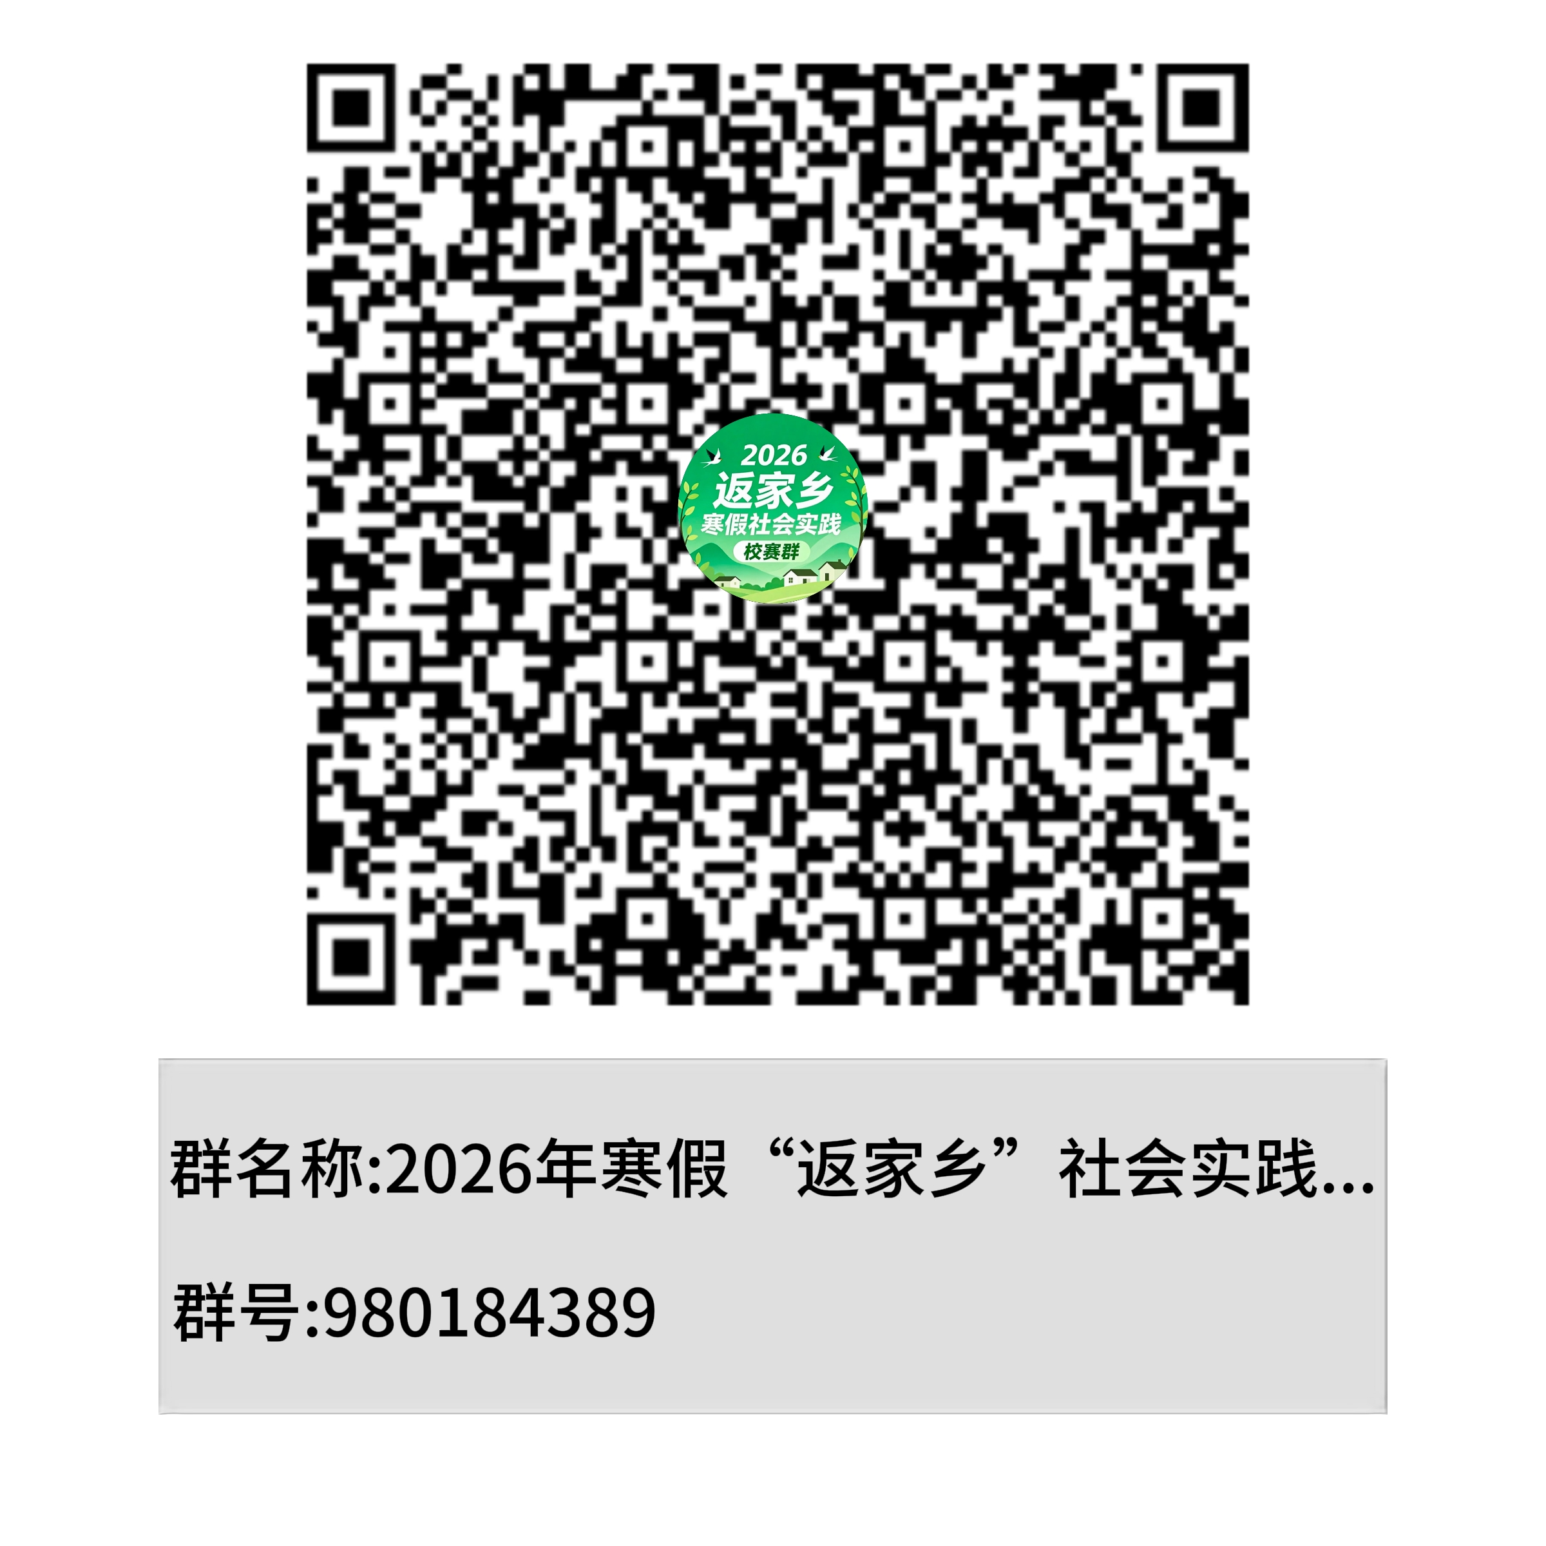

（二）项目申报阶段（12月25日—1月10日）
1.项目申报要遵循《关于开展2026年湖北师范大学文理学院寒假社会实践活动的通知》，结合当前社会发展的形势以及学院特点，自选课题，采取合理形式积极开展寒假“返家乡”、志愿服务进社区社会实践活动及“把最美湖师文理带回母校”专项社会实践活动。
2.鼓励跨学院、专业组队申报项目。每个申报的项目需配备1~2名指导老师，鼓励指导老师带队指导学生开展社会实践活动。
3.各学院除组建的“把最美湖师文理带回母校”专项实践团队外，还需另行成立至少1-2支其他类别的实践队伍。寒假社会实践结束后，学校将对所有实践队伍进行评选表彰。
4.实践团队：申报综合社会实践团队须认真填写《湖北师范大学文理学院2026年寒假社会实践团队安全责任书》、《湖北师范大学文理学院2026年寒假社会实践活动项目申报书》、《团队项目成员信息表》（见附件一、附件三、附件五）。
5.实践个人：申报综合社会实践个人须认真填写《湖北师范大学文理学院2026年寒假社会实践个人安全责任书》、《湖北师范大学文理学院2026年寒假社会实践活动个人项目申报书》、《湖北师范大学文理学院2026年寒假社会实践活动个人赛报名总表》（见附件二、附件四、附件六）。
6.申报综合社会实践团队和实践个人将所申报资料交至其所在学院实创部负责人处，各学院请于1月10日18：00点前，将本学院的各实践团队（项目申报书、团队项目成员信息表、2026年寒假社会实践团队/个人安全责任书）、实践个人资料（团队项目成员信息表、2026年寒假社会实践团队/个人安全责任书）以压缩包的形式发送至校实创部邮箱：3785393373@qq.com。所有参赛选手需填写安全承诺书并留存电子档。
7.专项实践组：“把最美湖师文理带回母校”专项实践团队无需提交材料至校实践部，按照招生就业处专项方案的相关要求执行。
（三）组织实施阶段（12月—3月）
各学院团总支要精选实践项目，制定详细的工作方案，组织专班人员，为寒假社会实践活动提供保障。各团总支也可根据自身实际、专业特色来扶持孵化若干社会实践团队。
招生就业处统一为“把最美湖师文理带回母校”专项实践团队出具介绍信，提供宣传片、宣讲PPT及其他各类宣传材料，各专项团队按要求开展实践活动。
（四）总结评审与风采展示阶段（3月1日—4月31日）
申报综合社会实践团队和实践个人要及时对寒假社会实践情况进行总结，由各学院统一收集并于三月中旬（具体时间另行通知）前，将《湖北师范大学文理学院2026年寒假社会实践活动个人项目申报书》（见附件四）、《2026年寒假社会实践先进个人申报表》（见附件七）、《2026年寒假社会实践优秀项目申报表》（见附件八）以电子档形式发送至校实创部邮箱：3785393373@qq.com。
1.独立评审：
综合实践序列：由各学院组织初赛，校团委组织复赛，评选出优秀团队及个人进入决赛。
专项实践序列：由招生就业处根据专项标准进行独立评审与表彰。
2.风采展示大赛（决赛）：
推荐机制：学校将从两类序列的评审结果中，择优选拔团队进入最终的寒假社会实践风采展示大赛。
名额构成：为确保展示内容的广泛代表性，进入最终风采展示大赛的团队，将以“返家乡”综合社会实践序列的团队为主体。其中，“把最美湖师文理带回母校”专项序列的推荐团队数不多于2支（团队或个人项目）参加校级决赛。大赛将对所有展示团队进行评定，并颁发相应荣誉。
社会实践评优表彰：本次寒假社会实践风采展示大赛的评选结果，将作为本年度社会实践评优表彰的重要依据。
五、实践类别
（一）政务实践
组织学生深入地方党政机关、事业单位一线岗位，承担具体工作。尤其在党的二十大精神宣讲、党史学习教育、政策宣传解读等方面积极发挥作用。
（二）企业实践
通过大学生专业方向与企业岗位需求的双向匹配，组织学生参与家乡企业实际工作。鼓励涉农专业学生到合作社、农村企业等参加实践。
（三）公益服务
组织学生通过志愿服务等方式，在农村、社区以及青年之家、四点半课堂等基层一线场所，开展扶贫济困、扶弱助残、敬老爱老、生态环保、课业辅导、服务群众等工作，弘扬“奉献、友爱、互助、进步”的志愿精神。
（四）社区服务
动员学生主动向村、社区和青年之家报到，在乡镇团委和村、社区团组织的统筹下，就近就便编入志愿者组织、青年突击队等，通过多渠道力所能及地参与基层治理日常工作。
（五）乡村振兴
动员学生积极参与乡村振兴战略实施，在乡镇团委和村团组织的统筹下，参与开展乡村社会治理、公共服务、文化建设、生态文明建设等领域的实践活动，讲好乡村振兴故事，助力美丽乡村、文明乡村、善治乡村建设。
（六）兼职锻炼
结合当地具体情况，组织安排符合条件的学生担任乡镇团委及村、社区团组织等基层团组织的兼职干部，参与相关工作，积极发挥作用。
（七）文化宣传
组织学生探究家乡特色文化，用好家乡丰富资源，讲好家乡生动故事，开展多种形式特别是生动活泼的理论宣讲、文化宣传和网络直播等活动，高扬主旋律、传播正能量。
（八）网络“云实践”
动员学生充分发挥移动互联网和智能网络平台的作用，从地方经济社会发展特别是乡村振兴等领域入手开展社会调查，常态化开展“云组队”、“云调研”、“云实践”等活动，形成乡村调查报告等实践成果。
（九）校园宣传专项实践
即“把最美湖师文理带回母校”实践，组织学生返回生源中学或培训机构，开展感恩母校、助力高考、宣传学校等活动，弘扬爱校荣校精神，推介学校办学特色与招生政策，吸引优秀高中毕业生报考。
（十）其他实践类别
各级团组织结合当地实际，可同时实施若干项实践内容，也可从中选取一到两项逐步推进，突出实践质量，务求实效
六、有关要求
1.高度重视，加强领导
各学院要充分认识社会实践的重要意义，加强组织领导，结合学科专业特色抓好品牌项目建设。积极动员师生参与，确保实践活动取得扎实成效。
2.注重宣传，营造氛围
各学院应充分利用各类媒体平台，做好社会实践全过程宣传，及时报道活动进展、优秀个人和典型事迹，营造积极参与的良好氛围，不断提升我校社会实践活动的品牌影响力。
3.务实求效，安全第一
各学院须将安全放在首位，切实加强安全教育，落实安全责任，全程掌握团队动态。坚持实践导向，力戒形式主义，推动社会实践走深走实、取得实效。
附件一：湖北师范大学文理学院2026年寒假社会实践团队安全责任书（与学院团总支签订）
附件二：湖北师范大学文理学院2026年寒假社会实践个人安全责任书（与学院团总支签订）
附件三：湖北师范大学文理学院2026年寒假社会实践活动项目申报书
附件四：湖北师范大学文理学院2026年寒假社会实践活动个人项目申报书
附件五：湖北师范大学文理学院2026年寒假社会实践团队项目成员信息表
附件六：湖北师范大学文理学院2026年寒假社会实践实践个人报名总表
附件七：2026年寒假社会实践先进个人申报表
附件八：2026年寒假社会实践优秀项目申报表

共青团湖北师范大学文理学院委员会
2026年12月16日
附件一
湖北师范大学文理学院2026年寒假社会实践团队安全责任书
本社会实践团队所有成员自愿参加2026年寒假社会实践活动，并保证本团队所有成员身体和心理状况适合参加本次社会实践，对本次社会实践的目的、性质、实践地的情况以及可能的风险有清楚的了解，详细阅读并全部理解《学生伤害事故处理办法》（教育部令第12号）第十二条，在本团队进行社会实践活动期间，所有成员保证将自觉遵守国家法律法规和学校纪律，严格执行学校关于暑假社会实践的各项规定。如出现下列情况，依据本责任书和有关规定处理：
1.本团队成员财物的遗失、被盗、毁坏等经济损失由本团队成员自行承担；
2.由于本团队成员过错、不可抗力、意外事件导致的自身人身伤害依据教育部令第12号《学生伤害事故处理办法》（2002年9月1日生效）处理；
3.本团队成员实施的违法行为或违反实践当地各项规定以及民族习惯等行为所造成的损失和引起的法律责任由本团队成员自行承担；
4.由于本团队成员的过错造成的第三方的人身伤害或经济损失由本团队成员自行承担。
实践团队所有成员已详细阅读并认可本责任书，对整体内容和各项规定均无异议，并由本社会实践团队领队签署本协议。
本责任书有效期为： 年 月 日 至 年 月 日
本责任书一式两份，学院团总支和团队各执一份。
团队名称：
项目名称：
甲 方：学院团总支 乙 方：
（盖章） 责任人 （签字）
年 月 日 年 月 日

附件二
湖北师范大学文理学院2026年寒假社会实践个人安全责任书
本人经监护人允许自愿参加2026年寒假社会实践活动，并保证本人身体和心理状况适合参加本次社会实践，对本次社会实践的目的、性质、实践地的情况以及可能的风险有清楚的了解，详细阅读并全部理解《学生伤害事故处理办法》（教育部令第12号）第十二条,在所属团队进行社会实践活动期间，本人保证将自觉遵守国家法律法规和学校纪律，严格执行学校关于暑假社会实践的各项规定。如有下列情况，依本责任书和有关规定处理：
1.本人财物的遗失、被盗、毁坏等经济损失由本人自行承担；
2.由于本人过错、不可抗力、意外事件导致的自身人身伤害依据教育部令第12号《学生伤害事故处理办法》（2002年9月1日生效）处理；
3.本人实施的违法行为或违反实践当地各项规定以及民族习惯等行为所造成的损失和引起的法律责任由本人自行承担；
4.要求团队成员购买保险，由于本人的过错造成的第三方的人身伤害或经济损失由本人自行承担；
5.本人在签个人安全责任书前有责任告知监护人，经监护人的允许方可签定本安全责任书。
本人及监护人已经详细阅读并认可本责任书，对整体内容和各项规定均无异议，并由本人签署本协议。
本责任书有效期为： 年 月 日 至 年 月 日
本责任书一式两份，学院团总支和学生本人各执一份。
学生姓名：________________
学院班级：_________________ 本人联系电话：_______________
监护人姓名：_______________ 监护人联系电话：_____________
甲 方： 学院团总支 乙 方：________（本人签名）
（盖章）
年 月 日 年 月 日
附件三
湖北师范大学文理学院
2026年寒假社会实践活动团队项目

申 报 书

项目名称

申 请 人

指导教师

申请日期

共青团湖北师范大学文理学院委员会 制
二〇二五年十二月
说 明
1.申报者应在认真阅读本说明各项内容后按要求如实填写。
2.填写表内项目时一律用黑色钢笔或打印，字迹工整，态度端正，表格中内容不够填写可续页。
3.请勿随意更改本表格内字体和文本格式。
4.申报书及所附的有关材料必须是中文（若是外文，请附中文本），请以仿宋_GB2312小四字体双面打印在A4纸上，行距1.5倍，首行缩进2个字符，页边距上下左右均为2.2厘米，附于申报书后。
5.申报书及电子档须按要求由各学院社会实践组织机构统一报送。
6.其他事宜请向校学生会实创部咨询。
7.报送地址：服务中心二楼206校实创部办公处。
8.联系人：
侯著红 18371825306
张咏静 18186954416
毛宇晴 18903214293
陈冠中 18955439853
通讯发至：3785393373@qq.com
一、项目团队构成
团队名称
所属单位
团队  组成  状况 | 指  导  教  师 | 姓 名 |  | 性别 |  | 职务职称
团队  组成  状况 | 指  导  教  师 | 是否随团 |  | 联系方式
团队  组成  状况 | 指  导  教  师 | 姓 名 |  | 性别 |  | 职务职称
团队  组成  状况 | 指  导  教  师 | 是否随团 |  | 联系方式
团队  组成  状况 | 团  队  成  员 | 团队人数 |  | 团队负责人及联系方式
团队  组成  状况 | 团  队  成  员 | 姓 名 | 性 别 | 学院班级 |  | 联系方式 |  | 备 注
二、项目实施计划
实践类别 | 习近平新时代中国特色社会主义思想宣传团（） |  | 爱国主义教育实践团（）
实践类别 | 中华文脉传承团（） |  | 科技创新研学团（）
实践类别 | 乡村振兴促进团（） |  | 绿色发展倡导团（）
实践类别 | 社会服务践行团（） |  | 卫国戍边服务团（）
实践类别 | “把最美湖师文理带回母校”实践团（）
实践地点
开始时间 |  | 结束时间
实践活动
立项名称
项目的目的和意义
项目前期准备工作
项目实施的进程与步骤
项目风险评估与应对预案
经费预算
三、项目审核意见
指导老师  意见 | 本人作为指导老师，认真阅读了寒假社会实践文件通知，将认真指导开展社会实践活动，做好学生的安全教育和管理，按照实践方案做好过程指导。  签字：  年 月 日
学院团总支意见 | （团总支盖章）  年 月 日
团委评审  意见 | （盖章）  年 月 日
附件四
湖北师范大学文理学院
2026年寒假社会实践活动个人项目申报书
姓名 |  | 学院
学号 |  | 班级
活动时间 |  | 活动地点
活动名称
实践主题概述（200字以内）

实践过程回顾（800字以内）

实践成果总结（500以内）

个人感悟（1000字以内）

实践单位意见： | 单位签章：  年 月 日
注：可另附页
附件五

湖北师范大学文理学院 2026 年寒假社会实践团队项目成员信息表
序号 | 学院 | 专业班级 | 姓名 | 学号 | 联系方式 | 身份证号 | 项目名称 | 项目类别 | 实践地点 | 实践时间
1
2
3
4
5
6
附件六
湖北师范大学文理学院2026年寒假社会实践实践个人报名总表
序号 | 姓名 | 学号 | 学院 | 专业班级 | 实践主题 | 实践时间 | 实践地点 | QQ号码 | 电话号码
注：此表在选手总群中通过群在线编辑填写，不必另行打印和上交。

附件七

2026年寒假社会实践先进个人申报表
姓 名 |  |  | 性别 |  | 民族 |  | 出生  年月 |  | 相  片
身份证号码 |  |  |  |  |  |  |  |  | 相  片
所在院校、年级、专业 |  |  |  |  |  |  |  |  | 相  片
事  迹  简  介 |  | （1000字左右，要求图文并茂，可另附页）
附件八

2026年寒假社会实践优秀项目申报表
团队名称
团队人数 |  | 实践地点
事  迹  简  介 | （1500字左右，要求图文并茂，可另附页）

